**系 列 推 荐**

**《永恒岛》**

**THE ISLE OF EVER**

**《永恒之岛 (ISLE OF EVER)》与《诅咒破除者 (THE CURSE BREAKER)》是与 Sourcebooks 签订的三本书合约中的前两本。**

**第三本书预计将于2026年底交付，并于2027年出版。**

**作者简介：**



**珍·卡隆尼塔 (Jen Calonita)** 曾采访过从瑞茜·威瑟斯彭 (Reese Witherspoon) 到贾斯汀·汀布莱克 (Justin Timberlake) 等诸多名人，但她唯一想与之交换人生的只有迪士尼的灰姑娘 (Cinderella)。她是获奖作品《皇家学院叛逆者 (Royal Academy Rebels)》系列和《童话重组学校 (Fairy Tale Reform School)》系列的作者。珍与丈夫、两个儿子以及他们的两只吉娃娃——杰克·斯派洛船长 (Captain Jack Sparrow) 和本·克诺比 (Ben Kenobi) 住在纽约梅里克 (Merrick)。

**系列卖点：**

1. 系列化商业潜力：确认此为三部曲系列的前两部，故事具有延续性与强大的商业开发前景。
2. 作者影响力与专业性：作者为《纽约时报》畅销书作家，拥有获奖系列作品，并具备媒体行业背景，作品质量与市场号召力有保障。
3. 鲜明的个人品牌：作者与迪士尼童话元素的深度关联，建立了清晰易辨的个人品牌，能有效吸引中年级童话冒险题材的核心读者群。
4. 完整的营销信息：提供了作者官网，便于读者互动与深度了解，形成了营销闭环。

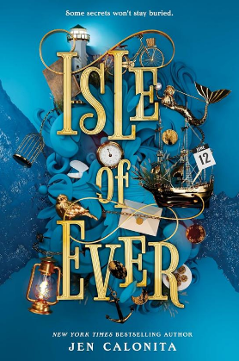**中文书名：《永恒岛》**

**英文书名：THE ISLE OF EVER**

**作 者：Jen Calonita**

**出 版 社：Sourcebooks**

**代理公司：Sanford J. Greenburger / ANA**

**页 数：320页**

**出版时间：2025年3月**

**代理地区：中国大陆、台湾**

**审读资料：电子稿**

**类 型：儿童文学**

**《纽约时报》畅销书，首周排名第五！  
巴诺书店三月最佳儿童图书  
亚马逊四月中年级精选图书**

**媒体盛赞：**

**"节奏把控出色，角色塑造引人入胜，结局更是紧张得令人屏息。"**

**——《学校图书馆杂志》星级评论**

**"一次氛围感十足的奇幻之旅。"**

**——《出版人周刊》星级评论**

**"一部引人入胜、以解谜为核心的页页翻不停之作。"**

**——《科克斯书评》**

**"一本让读者屏息凝神的小说，适合那些喜欢带点魔法的神秘故事的读者。"**

**——《书单》杂志**

**"一个融合了政治、气候危机、历史、海盗和魔法元素的娱乐性故事，并介绍了一位坚韧且善于思考的女主角。读者从开篇就会站在班尼这边，并享受与她及她的新朋友一同解开谜题的乐趣。"**

**——《青少年图书服务评论》**

**"一个耐人寻味的谜团……卡隆尼塔在书中巧妙布下误导性线索和细微的提示，娴熟地将过去与现在联系起来。"**

**——《儿童图书中心公报》**

**"当班尼争分夺秒拯救一切和她的家人时，卡隆尼塔让我们紧张得几乎无法呼吸。年轻的读者们会爱上它！"**

**——詹姆斯·庞蒂，《纽约时报》畅销书《城市间谍》系列作者**

**内容简介：**

畅销书作家兼深受喜爱的作者珍·卡隆尼塔 (Jen Calonita) 推出全新系列首部曲，讲述一个女孩若能打破百年诅咒，便可继承一笔神秘财富的故事！

十二岁生日几天后，埃弗利·"本尼"·本尼迪克特 (Everly "Benny" Benedict) 得知自己是一笔财富的继承人！但要获得遗产，她首先必须参与——并赢得——一场游戏。根据传说，本尼必须循着祖先留下的线索，找到一个早已消失的小岛。她只有两周时间来参与游戏并找到岛屿。如果她成功，将打破一个长达两百年的诅咒。如果失败，财富将被没收。而如果她不够小心，还会遇上另一个觊觎岛屿秘密的人，此人会不择手段地得到它们。因为，事实证明，岌岌可危的远不止是财富。

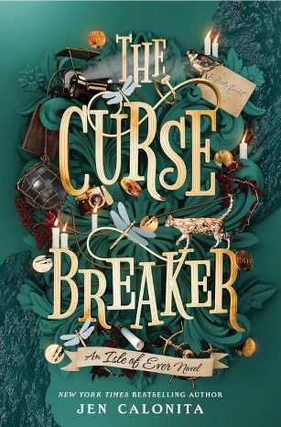**中文书名：《诅咒破除者》**

**英文书名：THE CURSE BREAKER**

**作 者：Jen Calonita**

**出 版 社：Sourcebooks**

**代理公司：Sanford J. Greenburger / ANA**

**页 数：320页**

**出版时间：2026年3月10日**

**代理地区：中国大陆、台湾**

**审读资料：电子稿**

**类 型：儿童文学**

**内容简介：**

游戏远未结束。事实上，它才刚刚开始。

终于抵达永恒之岛 (Isle of Ever) 的埃弗利·"本尼"·本尼迪克特 (Everly "Benny" Benedict) 以为她已经赢得了她的祖先伊芙琳·特里 (Evelyn Terry) 在遗嘱中为她设下的线索游戏。只是她还不能证明这一点——除非她能确保她的新朋友们安然摆脱那个已困住他们数个世纪的诅咒！而现在，一场新的游戏开始了。原来，伊芙琳的日记中藏着更多秘密，她交给了本尼另一项任务：找到那块失落的宝藏，以彻底打破诅咒。

这并非易事。她的一位最好的朋友背叛了她；来自岛上的孩子们刚刚开始探索二十一世纪的生活；而伊芙琳日记中提及的一个神秘陌生人，不知何故出现在了现今的格林波特 (Greenport)。本尼必须在短短几天内弄清这一切。如果时间耗尽，别人就可能声称继承遗产，而永恒之岛 (Isle of Ever) 将再次消失二百年！

**感谢您的阅读！**

**请将反馈信息发至：版权负责人**

**Email**：[**Rights@nurnberg.com.cn**](mailto:Rights@nurnberg.com.cn)

安德鲁·纳伯格联合国际有限公司北京代表处

北京市海淀区中关村大街甲59号中国人民大学文化大厦1705室, 邮编：100872

电话：010-82504106, 传真：010-82504200

公司网址：[http://www.nurnberg.com.cn](http://www.nurnberg.com.cn/)

书目下载：<http://www.nurnberg.com.cn/booklist_zh/list.aspx>

书讯浏览：<http://www.nurnberg.com.cn/book/book.aspx>

视频推荐：<http://www.nurnberg.com.cn/video/video.aspx>

豆瓣小站：<http://site.douban.com/110577/>

新浪微博：[安德鲁纳伯格公司的微博_微博 (weibo.com)](https://weibo.com/1877653117/profile?topnav=1&wvr=6)

微信订阅号：ANABJ2002

